市計画  改定箇所 | 改定前（R0207改定） | 改定後（案） | 府計画等 該当(引用)箇所
 | 第１編 総則編 | 第１編 総則編
 | 序章 防災ビジョン | 序章 防災ビジョン
 | 第１節 災害からの教訓 | 第１節 災害からの教訓
 | ２．風水害 | ２．風水害
1頁  ２．風水害 | 台風に伴う豪雨等によって河川の破堤、土砂崩れ等が発生し、死傷者につながる場合もあり、その原因として、避難勧告  発令の遅れや高齢者の逃げ遅れ等の指摘がある。  本市は、「『大雨災害』に備えた避難行動・対策について」（平成22年10月 大阪府危機管理室・河川室）を踏まえて、地域の特性に応じた避難体制を整備するとともに、避難行動要支援者の安否確認体制及び避難支援体制の構築を進めていく。また、豪雨が降り続く状況下では、防災行政無線や広報車での避難準備情報、避難勧告、避難指示の伝達は市民に届きにくいため、自主防災組織、自治会組織等と連携して個別伝達を図ることを重視する。 | 台風に伴う豪雨等によって河川の破堤、土砂崩れ等が発生し、死傷者につながる場合もあり、その原因として、高齢者等避難、避難指示、緊急安全確保（以下「避難指示等」という。）の発令の遅れや高齢者の逃げ遅れ等の指摘がある。  本市は、「『大雨災害』に備えた避難行動・対策について」（平成22年10月 大阪府危機管理室・河川室）を踏まえて、地域の特性に応じた避難体制を整備するとともに、避難行動要支援者の安否確認体制及び避難支援体制の構築を進めていく。また、豪雨が降り続く状況下では、防災行政無線や広報車での 避難指示等の伝達は市民に届きにくいため、自主防災組織、自治会組織等と連携して個別伝達を図ることを重視する。 | 避難指示等用語統一（国の避難情報の発令の見直しに関するもの）
 | 第３節 施策の大綱  ２．災害への備えが整ったまち  平常時から、防災知識の普及や防災訓練の実施に努めるとともに、補完性・代替性のある情報ネットワークの形成や、広域的な応援体制、緊急医療の協力体制等についても検討し、体制の確立や充実を進める。 | 第３節 施策の大綱  ２．災害への備えが整ったまち  平常時から、防災知識の普及や防災訓練の実施に努めるとともに、補完性・代替性のある情報ネットワークの形成や、広域的な応援体制、緊急医療の協力体制等についても検討し、体制の確立や充実を進める。また、新型コロナウイルス感染症の発生を踏まえ、災害対応にあたる職員等の感染症対策の徹底や、避難所における避難者の過密抑制など新型コロナウイルス感染症を含む感染症対策の観点を取り入れた防災対策を推進する。  なお、災害応急段階では迅速かつ円滑な対応が重要となるため、災害が発生するおそれがある場合は、気象予警報等の情報伝達等の災害未然防止活動や災害の危険性の予測を早期に行い、被害が発生したときには、正確で詳細な情報収集により被害規模を可能な限り早期に把握する。そして、収集した情報を関係機関で共有し、人命確保を最優先に人材・物資等災害応急対策に必要な資源の適切な配分を図る。
【府計画5頁】総則
第２節 防災の基本方針
（略）
さらに、令和２年における新型コロナウイルス感染症の発生を踏まえ、災害対応に当たる職員等の感染症対策の徹底や、避難所における避難者の過密抑制など感染症対策の観点を取り入れた防災対策を推進する必要がある。

【府計画5頁】
第２節 防災の基本方針
（略）
災害応急段階では、迅速かつ円滑な対応が重要となる。まず、災害が発生するおそれがある場合は、気象予警報等の情報伝達等の災害未然防止活動や災害の危険性の予測を早期に行う。一旦被害が発生したときには、正確で詳細な情報収集を行い、被害規模を可能な限り早期に把握する。そして、収集した情報を関係機関で共有し、人命確保を最優先に、人材・物資等災害応急対策に必要な資源を適切に配分する。
3頁
２．災害への備えが整ったまち
9頁  １．社会的条件  （１）人口 | 第３章 計画の前提条件  第１節 市域の概況  １．社会的条件  (１)人 口  本市の人口は、199,234人（平成22年国勢調査）で、これまでの増加傾向は、近年になって微減の傾向となっている。人口密度は2,755人／k㎡であるが、海側の市街部に人口が集中している。 | 第３章 計画の前提条件  第１節 市域の概況  １．社会的条件  (１)人 口  本市の人口は、190,658人（令和２年国勢調査）  で、これまでの増加傾向は、近年になって微減の傾向となっている。人口密度は2,622人／k㎡であるが、海側の市街部に人口が集中している。 | 【本市独自】
9頁  １．社会的条件  （３）防災に係る地域指定等 | ③水害に係る区域 | ③洪水に係る区域 | 【本市独自】
10頁  １．社会的条件  （３）防災に係る地域指定等 に追加  (改定前9頁) | 記載なし | ⑤高潮浸水想定区域  平成27年の水防法改正により、円滑かつ迅速な避難を確保し、または浸水を防止することにより、水災による被害の軽減を図るため、想定し得る最大規模の高潮による浸水想定区域を都道府県知事が指定・公表する制度が創設された。市は、高潮浸水想定区域を高潮ハザードマップとして公表している。 | 【本市独自】（大阪府による高潮浸水想定区域の追加に関するもの）
10頁  ２.自然的環境  （１）位置、面積、地勢 | ２．自然的環境  (１)位置、面積、地勢  本市は、面積 72.32ｋ㎡、東西 7.6ｋｍ、南北17.3ｋｍの広がりをもつ。また、西は大阪湾に臨み、西南部は貝塚市、北部は泉北郡忠岡町、東部は和泉市、南部は和泉山脈で和歌山県と接している。  【岸和田市の面積・地勢】  面 積 72.32ｋ㎡  地勢 位 置  （東経）135°22′16″  （北緯）34°27′38″  範 囲  （東西）7.6ｋｍ  （南北）17.3ｋｍ  海 抜  （最高）865.7ｍ  （最低）0.0ｍ  資料：岸和田市統計情報（平成22年10月１日） | ２．自然的環境  (１)位置、面積、地勢  本市は、面積 72.72ｋ㎡、東西10.4ｋｍ、南北17.0ｋｍの広がりをもつ。また、西は大阪湾に臨み、西南部は貝塚市、北部は泉北郡忠岡町、東部は和泉市、南部は和泉山脈で和歌山県と接している。  【岸和田市の面積・地勢】  面 積 72.72ｋ㎡  地勢 位 置  （東経）135°22′15″  （北緯）34°27′38″  範 囲  （東西）10.4ｋｍ  （南北）17.0ｋｍ  海 抜  （最高）866.9ｍ  （最低）0.0ｍ  資料：岸和田市統計情報（令和３年10月21日） | 【本市独自】
14頁  ２．地震・津波ハザードマップ | 第２節 被害想定  第１ 地震被害の想定  ２．地震・津波ハザードマップ  図３－５ 地震ハザードマップ  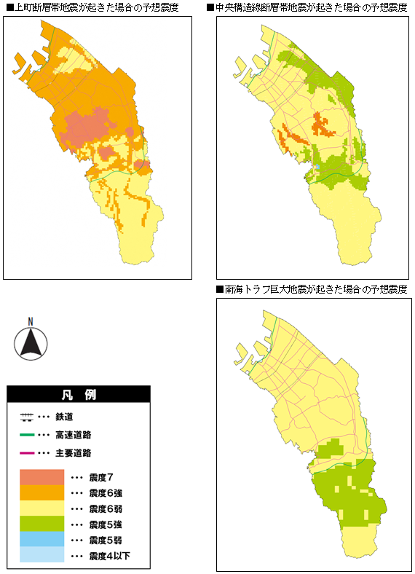 | 第２節 被害想定  第１ 地震被害の想定  ２．地震・津波ハザードマップ  図３－５ 地震ハザードマップ  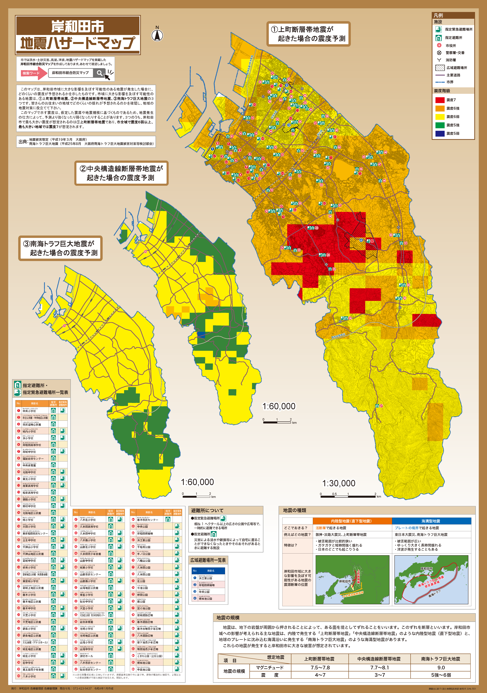 | 【本市独自】（本市ハザードマップ改訂の反映）
15頁  ２．地震・津波ハザードマップ | 図３－６ 津波ハザードマップ  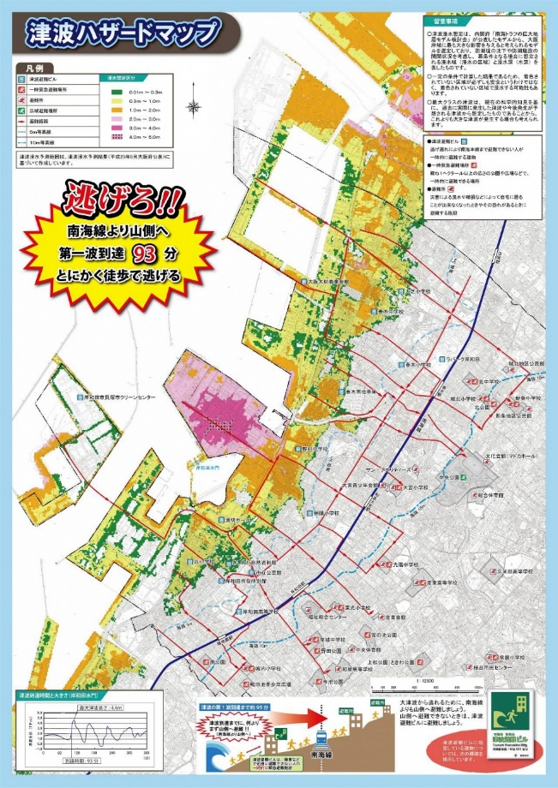 | 図３－６ 津波ハザードマップ  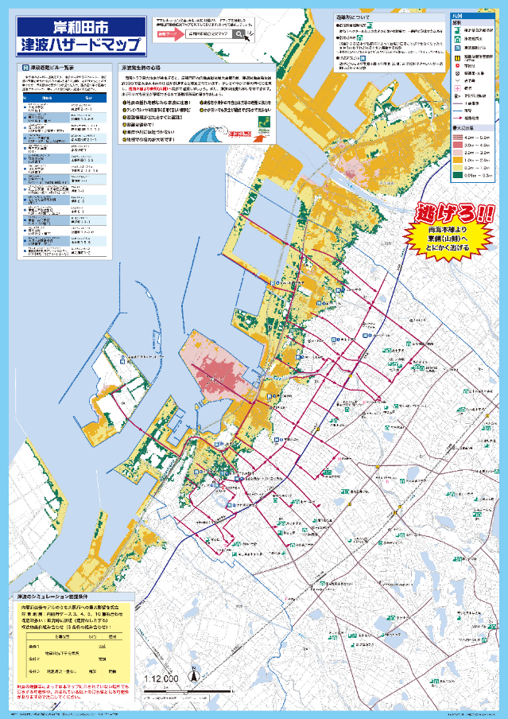 | 【本市独自】（本市ハザードマップ改訂の反映）
16頁  〇洪水・土砂災害ハザードマップ | 第２ 風水害等被害の想定  〇洪水・土砂災害ハザードマップ  牛滝川、春木川、津田川の浸水想定区域を表示し、河川の堤防が壊れた場合や堤防を越えて水が溢れたりした場合の浸水の程度（浸水想定区域）や避難所等をまとめて、作成・公表している。各流域において、浸水被害が想定されている。 | 第２ 風水害等被害の想定  〇洪水・土砂災害ハザードマップ  これまで年超過確率1/10〜1/200の降雨を想定していたが、想定最大規模降雨（年超過確率1/1,000以上）を想定のうえ牛滝川、春木川、津田川の浸水想定区域を表示し、河川の堤防が壊れた場合や堤防を越えて水が溢れたりした場合の浸水の程度（浸水想定区域）や避難所等をまとめて、作成・公表している。各流域において、浸水被害が想定されている。 | 【本市独自】
16頁  〇洪水・土砂災害ハザードマップ | 図３－７ 洪水・土砂災害ハザードマップ  （上：平野部 下：山地部）  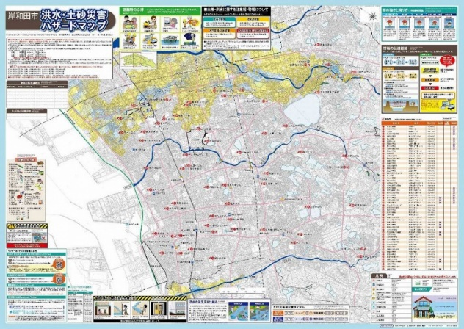  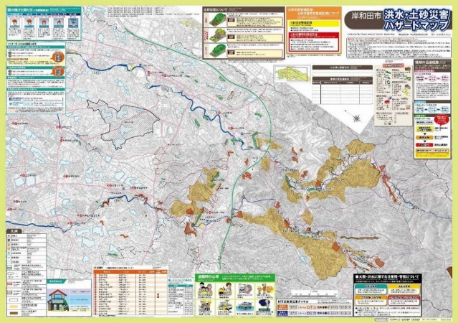 | 図３－７ 洪水・土砂災害ハザードマップ  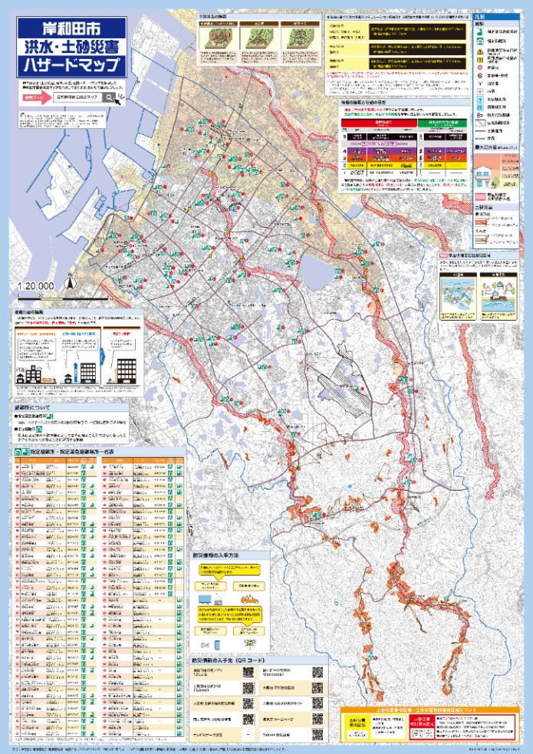 | 【本市独自】（大阪府による洪水浸水想定区域の見直しに伴う本市ハザードマップ改訂の反映）
17頁  〇高潮ハザードマップ  の追加 | 記載なし | 〇高潮ハザードマップ  室戸台風級（910hPa）の台風が潮位偏差最大となる経路を通過することを想定し、同時に河川の洪水や堤防の決壊を見込んだ場合の浸水の程度（浸水想定区域）や避難所等をまとめて作成・公表している。市域では主に南海本線より海側に浸水想定区域が広がっている。  図３－８ 高潮ハザードマップ  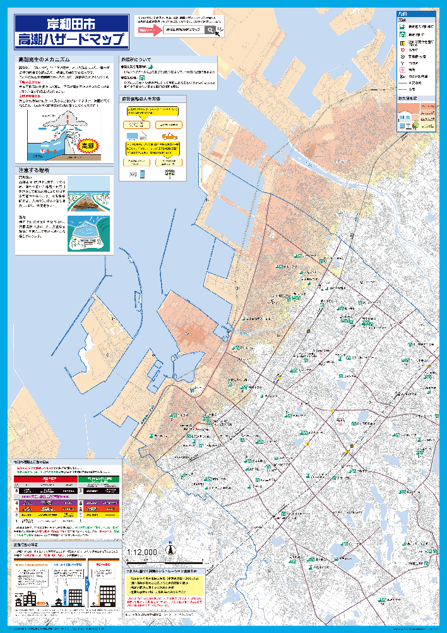 | 【本市独自】（大阪府による高潮浸水想定区域の追加に伴う本市ハザードマップ追加の反映）
18頁  第４章  防災関係機関一覧  (改定前17頁) | 府の機関  ●大阪府港湾局 | 府の機関  ●大阪 港湾局 | 【府計画12頁】総則  第３節 防災関係機関の基本的責務と業務大綱  第２ 防災関係機関の業務大綱  １ 府 (16) 大阪港湾局
18頁  第４章  防災関係機関一覧  (改定前17頁) | 指定公共機関及び指定地方公共機関  ●大阪府ＬＰ 協会岸和田支部 | 指定公共機関及び指定地方公共機関  ●大阪府ＬＰガス協会岸和田支部 | 【府計画12頁】総則  第３節 防災関係機関の基本的責務と業務大綱  第２ 防災関係機関の業務大綱  ７ 指定公共機関及び指定地方公共機関  (29) 一般社団法人大阪府ＬＰガス協会
 | 第２編 災害予防対策編 | 第２編 災害予防対策編 | 避難指示等用語統一（国の避難情報の発令の見直しに関するもの）
 | 第１章 災害に強いまちづくり | 第１章 災害に強いまちづくり
 | 第４節 水害及び土砂災害予防対策  ③水害減災対策  府は、洪水や高潮に対する事前の備えと洪水や高潮時の迅速かつ的確な情報伝達・避難により、水害の軽減を図るため、洪水予報、洪水による災害の発生を特に警戒すべき水位（特別警戒水位等）の設定及び到達情報の発表、水防警報の発表、水位情報の公表、浸水想定区域の指定・公表を行い、市は、具体的な避難勧告等の発令基準を設定するなど、避難体制の整備を行う。  浸水想定区域内に位置する、要配慮者利用施設（主として高齢者、障がい者、乳幼児その他の特に防災上の配慮を要する者が利用する施設）、地下街等、大規模工場等でその利用者等の洪水時の円滑かつ迅速な避難の確保を図る必要があると認められるものについて、地域防災計画に施設の名称及び所在地等を定め、洪水予報等の伝達を、当該施設の構成員へＦＡＸ，電話、メール等により行う。  （略） | 第４節 水害及び土砂災害予防対策  ③水害減災対策  府は、洪水や高潮に対する事前の備えと洪水や高潮時の迅速かつ的確な情報伝達・避難により、水害の軽減を図るため、洪水予報、洪水による災害の発生を特に警戒すべき水位（特別警戒水位等）の設定及び到達情報の発表、水防警報の発表、水位情報の公表、浸水想定区域の指定・公表を行う。  市は、具体的な避難指示等の発令基準を設定するなど、避難体制の整備を行う。また、浸水想定区域内に位置する、要配慮者利用施設（主として高齢者、障がい者、乳幼児その他の特に防災上の配慮を要する者が利用する施設）、地下街等、大規模工場等でその利用者等の洪水時の円滑かつ迅速な避難の確保を図る必要があると認められるものについて、地域防災計画に施設の名称及び所在地等を定め、洪水予報等の伝達を、当該施設の構成員へＦＡＸ、電話、メール等により行う。  （略）
29頁
③水害減災対策
(改定前28頁)
30頁  ⑤洪水・高潮リスクの開 示  (改定前29頁) | ⑤洪水 リスクの開示  市は、府が公表する河川氾濫・浸水が予想された区域及びその区域が浸水した場合に想定される危険度並びに水深について分かりやすく住民に周知する  ため、説明会・講習会の実施等に努める。  また、洪水予報河川 等に指定されていない中小河川  の浸水実績等を把握した場合は、これを公表する。  ハザードマップ等の作成にあたっては、早期の立退き避難が必要な区域を明示する  。 | ⑤洪水・高潮リスクの開示  市は、府が公表する洪水・高潮リスクを  分かりやすく住民に周知するとともに、災害時にとるべき行動について普及啓発するため、説明会・講習会の実施等に努める。また、洪水・高潮時の円滑かつ迅速な避難の確保を図るために、必要な措置に関する計画を策定する際の参考とする。なお、洪水浸水想定区域等が指定されていない中小河川について、河川管理者から必要な情報提供及び助言等を受けつつ、過去の浸水実績等を把握した場合は、これを公表する。  ハザードマップ等の作成にあたっては、早期の立退き避難が必要な区域を明示することに加えて、避難時に活用する道路において冠水が想定されていないか住民等に確認を促すよう努める。また、ハザードマップ等の配布又は回覧に際しては、居住する地域の災害リスクや住宅の条件等を考慮した上でとるべき行動や適切な避難先を判断できるよう周知に努めるとともに、安全な場所にいる人まで避難場所に行く必要がないこと、避難先として安全な親戚・知人宅等も選択肢としてあること、警戒レベル４で「危険な場所から全員避難」すべきこと等の避難に関する情報の意味の理解の促進に努める。 | 【府計画130頁】災害予防対策  第３章 災害予防対策の推進  第４節 水害予防対策の推進  ３ 洪水・高潮リスクの開示  (1) 洪水リスクの開示  ア 府は、管理河川において様々な降雨により河川氾濫・浸水が予想された区域及びその区域が浸水した場合に想定される危険度並びに水深を公表する。  イ 市町村長は、洪水浸水想定区域等に指定されていない中小河川について、河川管理者から必要な情報提供及び助言等を受けつつ、過去の浸水実績等を把握したときは、これを公表する。  (2) 洪水・高潮リスク及び避難に関する情報の周知  府及び市町村は、公表された洪水・高潮リスクをわかりやすく住民に周知するとともに、災害時にとるべき行動について普及啓発するため、説明会・講習会の実施等の必要な措置を講じるように努める。また、洪水・高潮時の円滑かつ迅速な避難の確保を図るために、必要な措置に関する計画を策定する際の参考とする。  市町村は、ハザードマップ等の作成にあたっては、早期の立退き避難が必要な区域を明示し、加えて、避難時に活用する道路において冠水が想定されていないか住民等に確認を促すよう努める。また、ハザードマップ等の配布又は回覧に際しては、居住する地域の災害リスクや住宅の条件等を考慮したうえでとるべき行動や適切な避難先を判断できるよう周知に努めるとともに、安全な場所にいる人まで避難場所に行く必要がないこと、避難先として安全な親戚・知人宅等も選択肢としてあること、警戒レベル４で「危険な場所から全員避難」すべきこと等の避難に関する情報の意味の理解の促進に努めるものとする。
30頁  ⑥洪水等に対する避難誘導体制  (改定前29頁) | ⑥洪水等に対する避難誘導体制  市は、洪水予報河川及び、氾濫により居住者や利用者の命に危険を及ぼすと判断したその他河川や地下街等については、水位情報、堤防等の施設に係る情報、台風情報、洪水警報等により具体的な避難勧告等の発令基準を設定する。  また、避難勧告等の発令対象区域は、細分化しすぎると居住者等に分かりにくくなる場合があることから、命を脅かす洪水等のおそれのある範囲をまとめて発令できるよう、発令範囲をあらかじめ具体的に設定するとともに、必要に応じて見直すよう努める。 | ⑥洪水等に対する避難誘導体制  市は、洪水予報河川及び、氾濫により居住者や利用者の命に危険を及ぼすと判断したその他河川や地下街等については、水位情報、堤防等の施設に係る情報、台風情報、洪水警報等により具体的な避難指示等の発令基準を設定する。  また、避難指示等の発令対象区域は、細分化しすぎると居住者等に分かりにくくなる場合があることから、命を脅かす洪水等のおそれのある範囲をまとめて発令できるよう、発令範囲をあらかじめ具体的に設定するとともに、必要に応じて見直すよう努める。 | 避難指示等用語統一（国の避難情報の発令の見直しに関するもの）
31頁  ⑩土砂災害警戒情報等の作成・発表  (改定前30頁) | ⑩土砂災害警戒情報等の作成・発表  大阪管区気象台と府は連携し、大雨による土砂災害の危険度が高まった際、市長が防災活動や市民への避難勧告等の災害予防対応を適時・適切に行うことができるよう、土砂災害警戒情報を作成・発表し、市長等に通知する。また、府は土砂災害警戒情報が発表される前に、土砂災害警戒準備情報（避難の準備の目安）を発表する。 | ⑩土砂災害警戒情報等の作成・発表  大阪管区気象台と府は連携し、大雨による土砂災害の危険度が高まった際、市長が防災活動や市民への避難指示等の災害予防対応を適時・適切に行うことができるよう、土砂災害警戒情報を作成・発表し、市長等に通知する。 | 避難指示等用語統一（国の避難情報の発令の見直しに関するもの）  【旧：府計画（平成29年3月修正分）120頁から次の一文が削除】  また、土砂災害警戒情報の事前情報として土砂災害警戒準備情報を大阪府独自で発表する
 | 第２章 災害応急対策・復旧対策への備え | 第２章 災害応急対策・復旧対策への備え | 【本市独自】（防災拠点及び避難所等の感染症対策）
 | 第１節 総合防災体制の整備 | 第１節 総合防災体制の整備
36頁  ③防災機能等の確保・充実 | ③防災機能等の確保・充実  市は、災害時に速やかな体制がとれるように、防災機能等の確保・充実を図るとともに、大規模災害時において、適切な災害応急活動が実施できるよう、防災中枢施設の機能整備、公共施設等の機能整備、地域防災拠点の機能整備、資機材の整備及びデータの保全等を通じて、活動拠点及び備蓄拠点を計画的に整備する。また、災害対策本部等用として、飲料水、食料、燃料等の確保に努める。  災害時の拠点となる庁舎、指定避難所等については、非構造部材を含む耐震対策  等により、発災時に必要と考えられる高い安全性を確保するよう努める。また、代替施設の選定等のバックアップ対策を講ずるとともに、保有する施設・設備において、電力供給が途絶した場合に備えて、自家発電設備等の整備をはじめ、多様な手段による電力確保に努める。 | ③防災機能等の確保・充実  市は、災害時に速やかな体制がとれるように、防災機能等の確保・充実を図るとともに、大規模災害時において、適切な災害応急活動が実施できるよう、防災中枢施設の機能整備、公共施設等の機能整備、地域防災拠点の機能整備、資機材の整備及びデータの保全等を通じて、活動拠点及び備蓄拠点を計画的に整備する。また、災害対策本部等用として、飲料水、食料、燃料等の確保に努める。  災害時の拠点となる庁舎、指定避難所等については、非構造部材を含む耐震対策や感染症対策等として建物内の区画、設備や物資の整備等により、発災時に必要と考えられる高い安全性を確保するよう努める。また、代替施設の選定等のバックアップ対策を講ずるとともに、保有する施設・設備において、電力供給が途絶した場合に備えて、自家発電設備等の整備をはじめ、多様な手段による電力確保に努める。
(改定前35頁)
37頁  ⑥防災研修及び防災訓練の実施  (改定前36頁) | ⑥防災研修及び防災訓練の実施  市は、それぞれの防災体制の強化と併せて災害対応力の向上を図るため、職員の防災研修を充実するとともに、国や府が実施する市長及び幹部職員を対象とした研修に参加し、災害対応能力の向上に努める。  また、地域防災計画等の習熟、連携体制の強化、市民の防災意識の向上及び防災体制の万全を期することを目的として避難行動要支援者や女性の参画を含め、多くの市民の参加を得た訓練や研修を関係機関やＮＰＯ・ボランティア等、民間事業者等と連携しながら実施する。  実施にあたっては、各災害に関する被害想定を明らかにし、実践的な内容とする。  また、訓練成果をとりまとめ、課題等を明らかにし、必要に応じて防災組織体制等の改善を行うとともに、次回の訓練に反映していくように努める。 | ⑥防災研修及び防災訓練の実施  市は、それぞれの防災体制の強化と併せて災害対応力の向上を図るため、職員の防災研修を充実するとともに、国や府が実施する市長及び幹部職員を対象とした研修に参加し、災害対応能力の向上に努める。  また、地域防災計画等の習熟、連携体制の強化、市民の防災意識の向上及び防災体制の万全を期することを目的として避難行動要支援者や女性の参画を含め、多くの市民の参加を得た訓練や研修を関係機関やＮＰＯ・ボランティア等、民間事業者等と連携しながら実施する。  実施にあたっては、各災害に関する被害想定を明らかにするほか、新型コロナウイルス感染症を含む感染症の拡大のおそれがある状況下での災害対応に備え、感染症対策に配慮した避難所開設・運営訓練も実施する。  また、訓練成果をとりまとめ、課題等を明らかにし、必要に応じて防災組織体制等の改善を行うとともに、次回の訓練に反映していくように努める。 | 【府計画37頁】災害予防対策  第１章 防災体制の整備  第１節 総合的防災体制の整備  第４ 防災訓練の実施  ２ 留意事項  （略）  (7) 新型コロナウイルス感染症を含む感染症の拡大のおそれがある状況下での災害対応に備え、感染症対策に配慮した避難所開設・運営訓練も実施する。
37頁  ⑧広域応援体制等の整備  (改定前36頁) | ⑧広域応援体制等の整備  ・緊急消防援助隊  市（消防本部）は、地震等の大規模災害時における消防活動をより効果的に実施するため府が策定した「緊急消防援助隊受援計画」 に基づき  、「緊急消防援助隊」との連携及び受け入れ体制の整備を図る。 | ⑧広域応援体制等の整備  ・緊急消防援助隊  市（消防本部）は、地震等の大規模災害時における消防活動をより効果的に実施するため府が策定した「緊急消防援助隊受援計画」及び岸和田市消防施設計画に基づき（仮称）ゆめみヶ丘消防施設を整備し、「緊急消防援助隊」との連携及び受け入れ体制の整備を図る。 | 【本市独自】
 | 第３節 消火・救助・救急体制の整備 | 第３節 消火・救助・救急体制の整備 | 【本市独自】（防災拠点及び避難所等の感染症対策）
41頁  ②消火・救助・救急体制の整備  (改定前40頁) | ②消火・救助・救急体制の整備  ・消防施設等の強化及び消防水利の確保  消防力の整備指針 に基づき、消防力の拡充・強化を図る。  市街地等の地域別の実情に応じて、消防水利の拡充を図ることを基本とし、必要な消火栓を配置するとともに、河川、ため池、農業用水等の自然水利やプールの活用、耐震性貯水槽等の防火水槽の整備及び沿岸地域の海水利用の消火のための関係機関との連携等により、消防水利の多様化を図る。また、消防水利を有効に活用するため、消防施設・設備の充実に努める。 | ②消火・救助・救急体制の整備  ・消防施設等の強化及び消防水利の確保  消防力の整備指針及び岸和田市消防施設計画に基づき、消防力の拡充・強化を図る。  なお、消防施設は、感染症対策のため、適切な空間の確保に配慮する。  市街地等の地域別の実情に応じて、消防水利の拡充を図ることを基本とし、必要な消火栓を配置するとともに、河川、ため池、農業用水等の自然水利やプールの活用、耐震性貯水槽等の防火水槽の整備及び沿岸地域の海水利用の消火のための関係機関との連携等により、消防水利の多様化を図る。また、消防水利を有効に活用するため、消防施設・設備の充実に努める。
42頁  ②消火・救助・救急体制の整備  (改定前40頁) | ・消防団及び自主防災組織の育成  消防団組織の活性化を図るとともに、幼年消防クラブ、少年消防クラブ、婦人防火クラブ、自主防災組織等の民間防災組織を育成・強化し、その連携強化に努める。また、消防団員に安全管理等を徹底するため、 教育訓練等を実施する。 | ・消防団及び自主防災組織の育成  消防団組織の活性化を図るとともに、幼年消防クラブ、少年消防クラブ、婦人防火クラブ、自主防災組織等の民間防災組織を育成・強化し、その連携強化に努める。また、消防団員に安全管理等を徹底するため、（仮称）ゆめみヶ丘消防施設等において教育訓練等を実施する。 | 【本市独自】
42頁  ③（仮称）ゆめみヶ丘消防施設の整備  (改定前41頁) | 記載なし | ③（仮称）ゆめみヶ丘消防施設の整備  緊急消防援助隊の展開や宿営、消火・救助・救急等物資の緊急輸送拠点、市民及び事業所に対する防火・防災啓発、消防署団員・自主防災組織等の訓練場などの機能を兼ね備えた災害活動拠点施設として（仮称）ゆめみヶ丘消防施設を整備する。 | 【本市独自】
 | 第５節 緊急輸送体制の整備 | 第５節 緊急輸送体制の整備 | 【本市独自】
45頁  ①陸上輸送体制の整備  (改定前44頁) | ①陸上輸送体制の整備  ・緊急輸送拠点の把握・点検  災害発生時の緊急輸送活動のために確保すべきトラックターミナル、体育館 等の輸送拠点について把握・点検する。 | ①陸上輸送体制の整備  ・緊急輸送拠点の把握・点検  災害発生時の緊急輸送活動のために確保すべきトラックターミナル、体育館、（仮称）ゆめみヶ丘消防施設等の輸送拠点について把握・点検する。
 | 第６節 避難収容体制の整備 | 第６節 避難収容体制の整備
48頁  ④指定避難所  (改定前47頁) | ④指定避難所  （略）  施設管理者は、耐震化・不燃化の促進や備蓄場所の確保、非常用電源の確保等、避難の実施に必要な設備等の整備を図るとともに、良好な生活環境を確保するため、換気、照明等の整備に努める。  また、避難行動要支援者に配慮し大阪府福祉のまちづくり条例（平成４年大阪府条例第36号）や岸和田市福祉まちづくり環境整備要綱に基づいた施設の福祉的整備・改善に努める。また「避難所台帳」を整備し、避難所設備等の実態把握に努める。  【指定避難所】市立小学校、市立中学校、市立産業高校、府立高校、市内の学校及びその他公共施設 | ④指定避難所  （略）  施設管理者は、耐震化・不燃化の促進や備蓄場所の確保、非常用電源の確保等、避難の実施に必要な設備等の整備を図るとともに、良好な生活環境を確保するため、換気、照明等の整備に努める。また、新型コロナウイルス感染症を含む感染症対策等を踏まえ、平常時から指定避難所のレイアウトや動線等を確認しておくとともに、感染症患者が発生した場合の対応を含め、防災担当部局や保健福祉担当部局と連携して必要な措置を講じるよう努める。  また、避難行動要支援者に配慮し大阪府福祉のまちづくり条例（平成４年大阪府条例第36号）や岸和田市福祉まちづくり環境整備要綱に基づいた施設の福祉的整備・改善に努める。また「避難所台帳」を整備し、避難所設備等の実態把握に努める。  【指定避難所】市立小学校、市立中学校、市立産業高校、府立高校、市内の学校及びその他公共施設 | 【府計画62頁】災害予防対策  第１章 防災体制の整備  第６節 避難受入れ体制の整備  第３ 指定避難所等の指定、整備  市町村は、施設管理者と協力し、家屋の損壊、滅失、浸水、流失、放射性物質及び放射線の放出により避難を必要とする住民を臨時に受け入れることのできる指定避難所を指定、整備する。その際、新型コロナウイルス感染症を含む感染症対策等を踏まえ、平常時から、指定避難所のレイアウトや動線等を確認しておくとともに感染症患者が発生した場合の対応を含め、防災担当部局と保健福祉担当部局が連携して、必要な措置を講じるよう努める。
49頁  ⑨避難誘導体制の確立  (改定前48頁) | ⑧避難誘導体制の確立  ・避難誘導  避難については、避難準備・高齢者等避難開始、避難勧告、避難指示（緊急）（以下、「避難勧告等」という。）への対応を通じて避難体制を確立する。  市は、躊躇なく避難勧告等を発令できるよう、「避難勧告等判断・伝達マニュアル」を整備し、避難勧告等の判断基準や手順、災害時における優先すべき業務・役割分担を明確化し、全庁をあげた体制の構築を図る。  災害の発生が予想される場合は、避難勧告等について、河川管理者 等の協力を得つつ、洪水、土砂災害 等の災害事象の特性、収集できる情報を踏まえ、避難すべき区域や判断基準、伝達方法  を明確にし、市民に周知する 。 | ⑧避難誘導体制の確立  ・避難誘導  避難については、避難指示等  への対応を通じて避難体制を確立する。  市は、躊躇なく避難指示等を発令できるよう、「避難情報の判断・伝達マニュアル」を整備し、避難指示等の判断基準や手順、災害時における優先すべき業務・役割分担を明確化し、全庁をあげた体制の構築を図る。  災害の発生が予想される場合は、避難指示等について、河川管理者、水防管理者、気象台等の協力を得つつ、洪水、土砂災害、高潮等の災害事象の特性、収集できる情報を踏まえ、避難すべき区域や判断基準、伝達方法、警戒レベルに対応した避難行動や避難の際の留意点等を明確にし、市民への周知及び意識啓発に努める。 | 避難指示等用語統一（国の避難情報の発令の見直しに関するもの）  【府計画64頁】災害予防対策  第１章 防災体制の整備  第６節 避難受入れ体制の整備  第５ 避難指示等の事前準備  （略）  市町村は、高齢者等避難、避難指示、緊急安全確保といった避難情報について、河川管理者、水防管理者、気象台等の協力を得つつ、洪水、土砂災害、高潮等の災害事象の特性、収集できる情報を踏まえ、避難すべき区域や判断基準、伝達方法、警戒レベルに対応した避難行動や避難の際の留意点等を明確にしたマニュアルを作成し、住民への周知及び意識啓発に努める。
49頁  ⑨避難誘導体制の確立  (改定前48頁) | 記載なし | ・市民への周知・意識啓発  避難指示等が発令された場合の避難行動としては、指定緊急避難場所、安全な親戚・知人宅、ホテル・旅館等への避難を基本とするものの、ハザードマップ等を踏まえ、自宅等で身の安全を確保することができる場合は、市民自らの判断で「屋内安全確保」を行うことや、避難時の周囲の状況等により、指定緊急避難場所等への避難がかえって危険を伴う場合は、「緊急安全確保」を行うべきことについて、日頃から周知徹底に努める。  土砂災害については、危険な急傾斜地から離れる方向に速やかに避難する訓練を行うなど、実践的な避難訓練の実施等による市民の意識啓発に努める。 | 【府計画65頁】災害予防対策  第１章 防災体制の整備  第６節 避難受入れ体制の整備  ２ 住民への周知・意識啓発  (1) 避難指示等が発令された場合の避難行動としては、指定緊急避難場所、安全な親戚・知人宅、ホテル・旅館等への避難を基本とするものの、ハザードマップ等を踏まえ、自宅等で身の安全を確保することができる場合は、住民自らの判断で「屋内安全確保」を行うことや、避難時の周囲の状況等により、指定緊急避難場所等への避難がかえって危険を伴う場合は、「緊急安全確保」を行うべきことについて、府及び市町村は、日頃から住民等への周知徹底に努めるものとする。  (2) 市町村は、土砂災害については、危険な急傾斜地から離れる方向に速やかに避難する訓練を行うなど、実践的な避難訓練の実施等による住民の意識啓発に努める。
 | 第７節 緊急物資確保体制の整備 | 第７節 緊急物資確保体制の整備 | 【本市独自】（防災拠点及び避難所等の感染症対策）
51頁  ②食料及び生活必需品の確保  (改定前50頁) | ②食料及び生活必需品の確保  市は、重要物資の備蓄目標量について「大阪府地震被害想定調査」に基づく目標量を定め、保存年限等を考慮した計画的な整備を図る。  初動期における生活必需品等の指定避難所における保管について、施設管理者と協議を進める等、分散備蓄・保管体制整備  を図る。備蓄物資については常時点検・整理を行い、耐用年数、賞味期限、アレルギーへの対応等を考慮して計画的に買換えを実施する等、備蓄物資の管理に努めるものとする。  被災人口が拡大すると、備蓄だけでは緊急に必要な生活必需品が足りなくなることが予想されるため、市は定期的な流通在庫量の調査を行う等、緊急時の物資調達に万全を期す。 | ②食料及び生活必需品の確保  市は、重要物資の備蓄目標量について「大阪府地震被害想定調査」に基づく目標量を定め、保存年限等を考慮した計画的な整備を図る。  初動期における生活必需品等の指定避難所における保管について、施設管理者と協議を進める等、分散備蓄・保管体制整備、アレルギーへの対応、新型コロナウイルス感染症を含む感染症対策等を図る。備蓄物資については常時点検・整理を行い、耐用年数、賞味期限  等を考慮して計画的に買換えを実施する等、備蓄物資の管理に努めるものとする。  被災人口が拡大すると、備蓄だけでは緊急に必要な生活必需品が足りなくなることが予想されるため、市は定期的な流通在庫量の調査を行う等、緊急時の物資調達に万全を期す。
 | 第３章 地域の防災力をつける | 第３章 地域の防災力をつける | 【本市独自】
 | 第１節 防災意識の高揚 | 第１節 防災意識の高揚
 | １．基本的考え方 | １．基本的考え方
58頁  １．基本的考え方  (改定前57頁) | 市及び関係機関は、防災活動が円滑に実施されるよう、相互に密接な連絡を保ち、単独又は共同して市民及び事業所等に対して防災教育並びに広報等を行い、防災知識の普及・啓発を進める。また、防災訓練  の実施等により、市民の防災意識の高揚と災害初動対応スキルの習得を進める。これらの実施にあたっては、避難行動要支援者の多様なニーズに配慮し、地域において支援するとともに、被災時の男女のニーズの違い等、多様な視点を踏まえた体制を整備する。 | 市及び関係機関は、防災活動が円滑に実施されるよう、相互に密接な連絡を保ち、単独又は共同して市民及び事業所等に対して防災教育並びに広報等を行い、防災知識の普及・啓発を進める。また、防災訓練を（仮称）ゆめみヶ丘消防施設等で実施する等し、市民の防災意識の高揚と災害初動対応スキルの習得を進める。これらの実施にあたっては、避難行動要支援者の多様なニーズに配慮し、地域において支援するとともに、被災時の男女のニーズの違い等、多様な視点を踏まえた体制を整備する。
58頁  ①防災知識の普及と意識啓発  (改定前57頁) | ①防災知識の普及と意識啓発  （略）  （災害への備え）  ・１週間分以上の飲料水（１人１日３リットル）、食料、携帯トイレ、トイレットペーパー等生活物資の備蓄  ・非常持ち出し品（救急箱、懐中電灯、ラジオ、乾電池等）の準備  ・飼い主による家庭動物との同行避難や指定避難所での飼養についての準備  ・負傷防止や避難路の確保の観点からの家具等の固定、家屋・施設・塀・擁壁の予防・安全対策  ・避難場所・避難路・指定避難所、家族との連絡方法等の確認  ・住宅の耐震診断と状況に応じた耐震改修の必要性  ・自主防災組織活動、初期消火・救出訓練をはじめとした防災訓練等への参加  ・地震保険・共済、火災保険・共済の加入の必要性 | ①防災知識の普及と意識啓発  （略）  （災害への備え）  ・１週間分以上の飲料水（１人１日３リットル）、食料、携帯トイレ、トイレットペーパー等生活物資の備蓄  ・非常持ち出し品（救急箱、懐中電灯、ラジオ、乾電池等）の準備  ・飼い主による家庭動物との同行避難や指定避難所での飼養についての準備  ・負傷防止や避難路の確保の観点からの家具等の固定、家屋・施設・塀・擁壁の予防・安全対策  ・避難場所・避難路・指定避難所、家族との連絡方法等の確認  ・住宅の耐震診断と状況に応じた耐震改修の必要性  ・自主防災組織活動、初期消火・救出訓練をはじめとした防災訓練等への参加  ・地震保険・共済、火災保険・共済の加入の必要性  ・警報等発表時や高齢者等避難、避難指示、緊急安全確保といった避難情報の発令時にとるべき行動  ・様々な条件下（家屋内、路上、自動車運転中等）で災害発生時にとるべき行動、避難場所や指定避難所での行動 | 【府計画90～91頁】災害予防対策  第２章 地域防災力の向上  第１節 防災意識の高揚  １ 普及啓発の内容  (2) 災害への備え  （略）  コ 警報等発表時や高齢者等避難、避難指示、緊急安全確保といった避難情報の発令時にとるべき行動  サ 様々な条件下（家屋内、路上、自動車運転中等）で災害発生時にとるべき行動、避難場所や指定避難所での行動
 | （災害時の行動）  ・身の安全の確保方法  ・情報の入手方法  ・気象予警報や避難情報 等の意味  ・緊急地震速報を見聞きした場合に具体的にとるべき行動  ・沿岸部における津波発生時（大きな揺れが継続した場合  ）にとるべき行動  ・指定緊急避難場所への移動がかえって危険を伴う場合にとるべき行動（「近隣の安全な場所」への移動又は「屋内安全確保」）  （以下略） | （災害時の行動）  ・身の安全の確保方法  ・情報の入手方法  ・気象予警報や避難情報、５段階の警戒レベル等の意味  ・緊急地震速報を見聞きした場合に具体的にとるべき行動  ・ 津波発生時（強い揺れまたは弱い揺れであっても長い時間ゆっくりとした揺れが継続した場合）にとるべき行動  （以下略） | (3) 災害時の行動  ア 身の安全の確保方法  イ 情報の入手方法  ウ 気象予警報や避難情報、５段階の警戒レベル等の意味  エ 緊急地震速報を見聞きした場合に具体的にとるべき行動  オ 津波発生時（強い揺れまたは弱い揺れであっても長い時間ゆっくりとした揺れが継続した場合）にとるべき行動
 | 第２節 自主防災活動  １．基本的な考え方  地域における災害の未然防止や拡大防止を図るため、災害発生直後の初期消火、人命救助等が非常に重要であるが、大規模災害が発生した場合には、通信、交通の途絶等の悪条件が重なり、行政を中心とした組織的な対応が遅れることが予想される。そのため、市及び防災関係機関は、市民の共助に基づく自主防災組織の育成を促進し、  訓練等を通じて連携を深め、大規模災害に的確に対処できるよう技術の向上と組織の強化を図る。また、多数の者が出入りし、又は利用する施設、危険物等を製造若しくは保有する工場・事業所等についても、事業所等自らの防災組織を編成し、大規模な災害等に備えるものとする。 | 第２節 自主防災活動  １．基本的な考え方  地域における災害の未然防止や拡大防止を図るため、災害発生直後の初期消火、人命救助等が非常に重要であるが、大規模災害が発生した場合には、通信、交通の途絶等の悪条件が重なり、行政を中心とした組織的な対応が遅れることが予想される。そのため、市及び防災関係機関は、市民の共助に基づく自主防災組織の育成を促進し、（仮称）ゆめみヶ丘消防施設等での訓練等を通じて連携を深め、大規模災害に的確に対処できるよう技術の向上と組織の強化を図る。また、多数の者が出入りし、又は利用する施設、危険物等を製造若しくは保有する工場・事業所等についても、事業所等自らの防災組織を編成し、大規模な災害等に備えるものとする。 | 【本市独自】
60頁
１．基本的な考え方
(改定前59頁)
62頁（63頁）  ①避難行動要支援者の支援体制の整備  (改定前61(62)頁) | 第３節 避難行動要支援者支援体制の整備  ①避難行動要支援者の支援体制の整備  （略）  ＜避難行動要支援者への情報伝達＞  市は、防災行政無線、携帯メールサービス（おおさか防災ネット、エリアメール）、広報車両、ケーブルテレビ、コミュニティＦＭ、市ホームページ、ツイッター・フェイスブックによる広報等様々な手段を確保し、避難行動要支援者へ避難準備情報等の防災情報を提供する。 | 第３節 避難行動要支援者支援体制の整備  ①避難行動要支援者の支援体制の整備  （略）  ＜避難行動要支援者への情報伝達＞  市は、防災行政無線、携帯メールサービス（おおさか防災ネット、エリアメール）、広報車両、ケーブルテレビ、コミュニティＦＭ、市ホームページ、ツイッター・フェイスブックによる広報等様々な手段を確保し、避難行動要支援者へ高齢者等避難等の防災情報を提供する。 | 避難指示等用語統一（国の避難情報の発令の見直しに関するもの）
 | 第３編 災害応急対策編 | 第３編 災害応急対策編
 | 第１章 活動体制の確立 | 第１章 活動体制の確立
 | 第２節 組織体制の立ち上げ | 第２節 組織体制の立ち上げ
69頁  ②災害対策本部の組織及び所掌事務、設置・運営基準  (改定前68頁) | ②災害対策本部の組織及び所掌事務、設置・運営基準  災害が発生したとき、又は発生するおそれがある場合に、総合的な応急対策を行うため設置し、被害情報の収集・伝達、避難指示（緊急）・避難命令、災害応急対策、二次被害の防止、応急復旧等を行う。  なお、災害対策本部室には本部設置と同時に必要な機材を備え付け、災害情報の収集・集約に努める。  本部長は、市域において災害が発生するおそれが解消したと認めたとき、又は災害応急対策が概ね終了したと認めたときは本部を廃止する。本部長は、本部を設置し、又は廃止したときは、知事、防災関係機関、報道機関、市民等にその旨を通知する。 | ②災害対策本部の組織及び所掌事務、設置・運営基準  災害が発生したとき、又は発生するおそれがある場合に、総合的な応急対策を行うため設置し、被害情報の収集・伝達、避難指示  、災害応急対策、二次被害の防止、応急復旧等を行う。  なお、災害対策本部室には本部設置と同時に必要な機材を備え付け、災害情報の収集・集約に努める。  本部長は、市域において災害が発生するおそれが解消したと認めたとき、又は災害応急対策が概ね終了したと認めたときは本部を廃止する。本部長は、本部を設置し、又は廃止したときは、知事、防災関係機関、報道機関、市民等にその旨を通知する。 | 避難指示等用語統一（国の避難情報の発令の見直しに関するもの）
 | 第３節 災害情報の収集・伝達 | 第３節 災害情報の収集・伝達
71頁  ①気象警報・注意報等の伝達  (改定前70頁) | ①気象警報・注意報等の伝達  気象庁 から発表される気象警報・注意報等や、二次災害に結びつくその他災害情報を、迅速かつ的確に収集し、伝達する。気象等の特別警報について通知を受けたとき又は自ら知ったときは、直ちに防災行政無線（戸別受信機を含む。）及び広報車、その他伝達手段を複合的に活用し、市民、要配慮者利用施設や地下街等の施設管理者等へ迅速かつ的確な伝達に努める。  特に、台風による大雨など事前に予測が可能な場合においては、大雨発生が予測されてから災害のおそれがなくなるまで、住民に対して分かりやすく適切に状況を伝達する。 | ①気象警報・注意報等の伝達  気象庁等から発表される気象警報・注意報等や、二次災害に結びつくその他災害情報を、迅速かつ的確に収集し、伝達する。気象等の特別警報について通知を受けたとき又は自ら知ったときは、直ちに防災行政無線（戸別受信機を含む。）及び広報車、その他伝達手段を複合的に活用し、市民、要配慮者利用施設や地下街等の施設管理者等へ迅速かつ的確な伝達に努める。  特に、台風による大雨など事前に予測が可能な場合においては、大雨発生が予測されてから災害のおそれがなくなるまで、住民に対して分かりやすく適切に状況を伝達する。 | 【本市独自】後述の＜土砂災害警戒情報＞について記載するに当たり、府及び大阪管区気象台が共同発表するものであるため。
 |  | ＜気象予警報＞  大阪管区気象台は、気象現象等により災害発生のおそれがある場合、気象業務法に基づき注意報、警報、特別警報等を発表し、注意を喚起し、警戒を促す。その際、参考となる警戒レベルを附すほか、災害の危険度が高まる地域を示す等、早期より警戒を呼びかける情報や、危険度やその切迫度を伝えるキキクル（危険度分布）等の情報を分かりやすく提供することで、気象特別警報、警報及び注意報を適切に補足する。 | 【府計画165頁】災害応急対策  第２章 情報収集・伝達・警戒活動  第１節 警戒期の情報伝達  第１ 気象予警報の伝達  １ 大阪管区気象台が発表する気象予警報  大阪管区気象台は、気象現象等により災害発生のおそれがある場合は、気象業務法に基づき注意報、警報、特別警報等を発表し、注意を喚起し、警戒を促す。その際、災害の危険度が高まる地域を示す等、早期より警戒を呼びかける情報や、危険度やその切迫度を伝えるキキクル（危険度分布）等の情報を分かりやすく提供することで、気象特別警報、警報及び注意報を適切に補足する。
 |  | ＜土砂災害警戒情報＞  府及び大阪管区気象台は、大雨警報（土砂災害）発表中に大雨による土砂災害発生の危険度が更に高まったとき、市町村長の避難指示や住民の自主避難の判断を支援するため、対象となる市町村を特定して警戒を呼びかける土砂災害警戒情報を共同発表する。土砂災害警戒情報は、危険な場所から全員避難が必要とされる警戒レベル４に相当する。また、これを補足する土砂災害に関するメッシュ情報を発表する。 | 【府計画171頁】災害応急対策  第２章 情報収集・伝達・警戒活動  第１節 警戒期の情報伝達  第２ 土砂災害警戒情報の伝達  １ 大阪管区気象台及び大阪府が共同で発表する土砂災害警戒情報  府及び大阪管区気象台は大雨警報（土砂災害）発表中に、大雨による土砂災害発生の危険度が更に高まったとき、市町村長の避難指示や住民の自主避難の判断を支援するため、対象となる市町村を特定して警戒を呼びかける土砂災害警戒情報を共同発表する。土砂災害警戒情報は、危険な場所から全員避難が必要とされる警戒レベル４に相当する。また、これを補足する土砂災害に関するメッシュ情報を発表する。  【防災基本計画142頁】  ○国〔気象庁〕は，地震の発生後，津波の可能性を迅速に判定し，必要に応じて津波警報等を発表するものとする。その際，津波警報等の第一報は，住民等の避難行動の根幹をなす情報となることから，地震の規模がマグニチュード８を超えるような過小推計の可能性のある巨大地震に対しては，過小推計とならないような発表方法を講じ，その後詳細な状況が明らかになった時点で津波高さの予測値についてより確度の高い津波警報等に更新するものとする。  【府計画177頁】災害応急対策  第２章 情報収集・伝達・警戒活動  第１節 警戒期の情報伝達  第３ 津波警報・注意報等の伝達  (4) 緊急地震速報  ア 発表等  気象庁は、震度５弱以上の揺れが予想された場合、震度４以上が予想される地域（緊急地震速報で用いる区域（下表参照））に対して緊急地震速報（警報）を発表する。また、最大震度３以上又はマグニチュード3.5以上等と予想されたときに、緊急地震速報（予報）を発表する。なお、震度６弱以上の揺れを予想した緊急地震速報（警報）は、地震動特別警報に位置づけられる。
＜大津波警報・津波警報・注意報＞
気象庁は、地震の発生後、津波の可能性を迅速に判定し、必要に応じて津波警報等を発表する。その際、津波警報等の第一報は市民等の避難行動の根幹をなす情報となることから、地震の規模がマグニチュード８を超えるような過小推計の可能性のある巨大地震に対しては過小推計とならないような発表方法を講じ、その後詳細な状況が明らかになった時点で津波高さの予測値についてより確度の高い津波警報等に更新する。
＜緊急地震速報＞
気象庁は、震度５弱以上の揺れが予想された場合、震度４以上が予想される地域（緊急地震速報で用いる区域）に対して緊急地震速報（警報）を発表する。また、最大震度３以上又はマグニチュード3.5以上等と予想されたときに、緊急地震速報（予報）を発表する。
なお、震度６弱以上の揺れを予想した緊急地震速報（警報）は、地震動特別警報に位置づけられる。
 | 第６節 広域的応援体制 | 第６節 広域的応援体制
75頁  ②応援の受け入れ  (改定前73頁) | ②応援の受け入れ  府、他都道府県、他市町村、指定地方行政機関等に応援を要請した場合、その応援部隊の内容、到着予定日時・場所、活動日程等を確認し、応援を要する部署へ速やかに連絡する。また受け入れのために、必要に応じて連絡所等の設置、資機材等の準備、臨時ヘリポートの準備、部隊の展開や宿営のための拠点の確保等を行う。 | ②応援の受け入れ  府、他都道府県、他市町村、指定地方行政機関等に応援を要請した場合、その応援部隊の内容、到着予定日時・場所、活動日程等を確認し、応援を要する部署へ速やかに連絡する。また受け入れのために、必要に応じて連絡所等の設置、資機材等の準備、臨時ヘリポートの準備、部隊の展開や宿営のための拠点の確保等を行う。その際、新型コロナウイルス感染症を含む感染症対策のため、適切な空間の確保に配慮する。  なお、緊急消防援助隊の展開や宿営は、基本的に（仮称）ゆめみヶ丘消防施設とする。 | 【本市独自】（防災拠点及び避難所等の感染症対策等）
 | 第２章 初動期活動 | 第２章 初動期活動
77頁  １．基本的考え方  (改定前75頁) | 第１節 津波対策 | 第１節 津波対策 | 避難指示等用語統一（国の避難情報の発令の見直しに関するもの）
 | １．基本的考え方  津波の来襲が予想される場合は、津波避難計画に基づき、津波情報等の収集・把握に努めながら、岸和田警察署及び第五管区海上保安本部、岸和田海上保安署と協力して、津波避難対象地域への避難指示（緊急）、避難誘導等の必要な措置を講ずるとともに、水防活動を迅速かつ効果的に行う体制を確立し、関係機関と連絡調整を図り、浸水被害や二次災害を軽減させるための措置を行う。 | １．基本的考え方  津波の来襲が予想される場合は、津波避難計画に基づき、津波情報等の収集・把握に努めながら、岸和田警察署及び第五管区海上保安本部、岸和田海上保安署と協力して、津波避難対象地域への避難指示 、避難誘導等の必要な措置を講ずるとともに、水防活動を迅速かつ効果的に行う体制を確立し、関係機関と連絡調整を図り、浸水被害や二次災害を軽減させるための措置を行う。
77頁  ①避難対策等  (改定前75頁) | ①避難対策等  大津波警報あるいは津波警報又は津波注意報を覚知したとき、あるいは震度４以上の強い揺れ、または揺れが小さくても長時間にわたって揺れが続いた場合等、津波避難対象地域の住民や釣り人、観光客、ドライバー等に対して速やかに的確な避難指示（緊急）を行うとともに、高台等の安全な場所に誘導する措置を講ずる。（ただし、津波注意報については、漁業・港湾従事者、沿岸施設利用者等を念頭に、基本的に海岸堤防より海側の地域を対象とする。）  避難指示（緊急）及び避難誘導等を行う場合は、市防災行政無線（同報系、戸別受信機を含む。）や広報車等の活用、水防団及び自主防災組織等との連携等、あらゆる手段により市民等へ周知する。周知にあたっては要配慮者に配慮して行うものとする。 | ①避難対策等  大津波警報あるいは津波警報又は津波注意報を覚知したとき、あるいは震度４以上の強い揺れ、または揺れが小さくても長時間にわたって揺れが続いた場合等、津波避難対象地域の住民や釣り人、観光客、ドライバー等に対して速やかに的確な避難指示 を行うとともに、高台等の安全な場所に誘導する措置を講ずる。（ただし、津波注意報については、漁業・港湾従事者、沿岸施設利用者等を念頭に、基本的に海岸堤防より海側の地域を対象とする。）  避難指示 及び避難誘導等を行う場合は、市防災行政無線（同報系、戸別受信機を含む。）や広報車等の活用、水防団及び自主防災組織等との連携等、あらゆる手段により市民等へ周知する。周知にあたっては要配慮者に配慮して行うものとする。 | 避難指示等用語統一（国の避難情報の発令の見直しに関するもの）
 | 第２節 風水害及び土砂災害警戒活動 | 第２節 風水害及び土砂災害警戒活動
80頁  ①風水害警戒活動  (改定前78頁) | ①風水害警戒活動  水防機関と連携し、管内雨量観測所、ため池水位観測所、河川水位観測所及び潮位観測所等の雨量・水位、気象情報等を収集し、監視・警戒活動にあたる。  風水害が発生するおそれが高まると予想される場合には、速やかに市民に対して避難勧告・指示等の措置を講ずる。 | ①風水害警戒活動  水防機関と連携し、管内雨量観測所、ため池水位観測所、河川水位観測所及び潮位観測所等の雨量・水位、気象情報等を収集し、監視・警戒活動にあたる。  風水害が発生するおそれが高まると予想される場合には、速やかに市民に対して避難 指示等の措置を講ずる。 | 避難指示等用語統一（国の避難情報の発令の見直しに関するもの）
80頁  ②土砂災害警戒活動  (改定前78頁) | ②土砂災害警戒活動  土砂災害による被害を防止、軽減するため、土砂災害警戒情報や土石流雨量監視局・観測局等の雨量、気象情報等を収集し、監視・警戒活動にあたる。  また、災害により被害を受け危険と認められる場合は、府関係部署と連携し、適切な工法により応急措置を講じ、危険箇所については、警戒区域を設定し、関係者以外の立入りを禁止する等の措置を講ずる。  土砂災害のおそれが高まると予想される場合には、速やかに市民に対して避難勧告・指示等の措置を講ずる。 | ②土砂災害警戒活動  土砂災害による被害を防止、軽減するため、土砂災害警戒情報や土石流雨量監視局・観測局等の雨量、気象情報等を収集し、監視・警戒活動にあたる。  また、災害により被害を受け危険と認められる場合は、府関係部署と連携し、適切な工法により応急措置を講じ、危険箇所については、警戒区域を設定し、関係者以外の立入りを禁止する等の措置を講ずる。  土砂災害のおそれが高まると予想される場合には、速やかに市民に対して避難 指示等の措置を講ずる。 | 避難指示等用語統一（国の避難情報の発令の見直しに関するもの）
 | 第７節 応急避難 | 第７節 応急避難
85頁  １．基本的考え方  (改定前83頁) | １．基本的考え方  災害による人的な被害を回避するため、避難情報を発表した場合、市民に迅速・的確に伝達する。  また 市民の安全確保のため避難が必要な場合には、指定避難所を開設する。 | １．基本的考え方  災害による人的な被害を回避するため、避難情報を発令した場合、市民に迅速・的確に伝達する。その際、危険の切迫性・地域の特性等に応じて避難指示等の伝達文の内容を工夫すること、その対象者を明確にすること、避難指示等に対応する警戒レベルを明確にして、対象者ごとに警戒レベルに対応したとるべき避難行動がわかるように伝達することなどにより、住民の積極的な避難行動の喚起に努めるとともに、「避難行動要支援者支援プラン」等に沿った避難行動要支援者に対する避難支援に努める。また、市民の安全確保のため避難が必要な場合には、指定避難所を開設する。 | 【府計画217頁】災害応急対策  第４章 避難行動  第１節 避難誘導  災害から住民の安全を確保するため、防災関係機関は相互に連携し、避難指示、誘導等必要な措置を講ずる。その際、市町村は、危険の切迫性・地域の特性等に応じて避難指示等の伝達文の内容を工夫すること、その対象者を明確にすること、避難指示等に対応する警戒レベルを明確にして、対象者ごとに警戒レベルに対応したとるべき避難行動がわかるように伝達することなどにより、住民の積極的な避難行動の喚起に努めるとともに、自らが定める「避難行動要支援者支援プラン」等に沿った避難行動要支援者に対する避難支援に努める。
85頁  ①避難情報の発令・伝達  (改定前83頁) | ①避難情報の発表 伝達  市は、  「岸和田市避難勧告等の判断・伝達マニュアル」の避難勧告等の発令基準に基づき、市民の生命又は身体を災害から保護及び被害の拡大を防止するため、特に必要がある場合は、避難準備情報や避難勧告、避難指示（緊急）を市民に対して 発令する。  避難勧告等の発令に際しては、市民が自らの判断で積極的な避難行動をとることができるよう、その対象者及び警戒レベルを明確化するとともに、災害種別ごとに避難行動が必要な地域を示して発令する  。 | ①避難情報の発令・伝達  市は、市民の生命又は身体を災害から保護及び被害の拡大を防止するため「岸和田市避難情報 の判断・伝達マニュアル」の 発令基準に基づき、  市民に対して避難指示等を発令する。  避難指示等の発令に際しては、市民が自らの判断で積極的な避難行動をとることができるよう、災害種別ごとに避難行動が必要な地域を示して発令するとともに、避難指示等に対応する警戒レベルを明確にして、対象者ごとに警戒レベルに対応したとるべき避難行動がわかるように伝達する。 | 【府計画217頁】災害応急対策  第４章 避難行動  第１節 避難誘導  市町村長は、住民の生命又は身体を災害から保護し、被害の拡大を防止するため、避難指示等を発令する。住民が自らの判断で避難行動をとることができるよう、避難指示等は、災害種別ごとに避難行動が必要な地域を示して発令するとともに、避難指示等に対応する警戒レベルを明確にして対象者ごとに警戒レベルに対応したとるべき避難行動がわかるように伝達する。
85頁  ＜緊急安全確保、避難指示＞  (改定前83頁) | ＜避難勧告・避難指示（緊急）の発令＞  市は、市民の生命又は身体を災害から保護し、及び災害の拡大を防止するため特に必要があると認める場合は、指定緊急避難場所への立退き避難を勧告・指示する。また、指定緊急避難場所への立退き避難は 、かえって  危険が及ぶおそれがあると判断される場合は、「緊急的避難場所」（近隣のより安全な場所、より安全な建物等）への避難や「屋内での安全確保行動」を自らが行うよう勧告・指示する。  これらの措置を講じた場合は、速やかに知事に報告する。 | ＜緊急安全確保、避難指示 ＞  市は、市民の生命又は身体を災害から保護し、及び災害の拡大を防止するため特に必要があると認める場合は、避難のための立退きを 指示する。また、避難のための立退きを行うことにより、かえって人の生命又は身体に危険が及ぶおそれがあると判断される場合は、必要と認める地域の必要と認める居住者に対し、高所への移動、近くの堅固な建物への退避、屋内での待避その他の屋内における避難のための安全確保に関する緊急安全確保措置を指示するよう努める。これらの措置を講じた場合は、速やかに知事に報告する。 | 【府計画218～219頁】災害応急対策  第４章 避難行動  第１節 避難誘導  ２ 実施者  (1) 緊急安全確保、避難指示  ア 市町村長は、住民の生命又は身体を災害から保護し、及び災害の拡大を防止するため特に必要があると認める場合は、避難のための立退きを指示する。また、避難のための立退きを行うことにより、かえって人の生命又は身体に危険が及ぶおそれがあると認めるときは、必要と認める地域の必要と認める居住者に対し、高所への移動、近くの堅固な建物への退避、屋内での待避その他の屋内における避難のための安全確保に関する緊急安全確保措置を指示するよう努める。これらの措置を講じた場合は、速やかに知事に報告する。
 | さらに、避難のための立退きを指示しようとする場合等において、必要があると認めるときは、指定行政機関の長・指定地方行政機関の長・知事に対し、勧告又は指示に関する事項について、助言を求めることとし、迅速に対応できるよう、あらかじめ連絡調整窓口、連絡の方法を取り決め、連絡先の共有を徹底しておく等、必要な準備を整えておく。  助言を求められた指定行政機関の長・指定地方行政機関の長・知事は、避難指示（緊急）又は避難勧告の対象地域、判断時期等、所掌事務に関し、必要な助言を行う。  市長は、  「岸和田市避難勧告等の判断・伝達マニュアル」等に基づき、避難行動要支援者への避難指示（緊急）や避難勧告を実施する。 これら避難勧告等の解除にあたっては、十分に安全性の確認に努める。 | さらに、避難のための立退きを指示しようとする場合等において、必要があると認めるときは、指定行政機関の長・指定地方行政機関の長・知事に対し、 指示に関する事項について、助言を求めることとし、迅速に対応できるよう、あらかじめ連絡調整窓口、連絡の方法を取り決め、連絡先の共有を徹底しておく等、必要な準備を整えておく。  助言を求められた指定行政機関の長・指定地方行政機関の長・知事は、避難指示  の対象地域、判断時期等、所掌事務に関し、必要な助言を行う。  市長は、避難のための立退きを指示する場合等において、その通信のため特別の必要があるときは、電気通信設備を優先的に利用し、又はインターネットを利用した情報の提供を行うことを当該事業者等に求める。また、「岸和田市避難情報 の判断・伝達マニュアル」等に基づき、避難行動要支援者への避難指示 を発令する。なお、これら避難指示等の解除にあたっては、十分に安全性の確認に努める。 | さらに、避難のための立退きを指示しようとする場合等において、必要があると認めるときは、指定行政機関の長・指定地方行政機関の長・知事に対し、指示に関する事項について、助言を求めることとし、迅速に対応できるよう、あらかじめ連絡調整窓口、連絡の方法を取り決め、連絡先の共有を徹底しておくなど、必要な準備を整えておく。  また、躊躇なく避難指示等を発令できるよう、平常時から災害時における優先すべき業務を絞り込むとともに、当該業務を遂行するための役割を分担するなど、全庁をあげた体制の構築に努める。  助言を求められた指定行政機関の長・指定地方行政機関の長・知事は、避難指示の対象地域、判断時期等、所掌事務に関し、必要な助言を行う。これら避難指示等の解除に当たっては、十分に安全性の確認に努める。  知事は、市町村が事務の全部又は大部分を行うことができなくなったときは、避難のための立退きの指示に関する措置の全部又は一部を市町村長に代わって行う。（災害対策基本法第60条）  イ、ウ、エ、オ（略）  カ 市町村長は、避難のための立退きを指示する場合等において、その通信のため特別の必要があるときは、電気通信設備を優先的に利用し、又はインターネットを利用した情報の提供を行うことを当該事業者等に求める。  キ 市町村長は、避難行動要支援者の避難行動支援に関する全体計画等に基づき、避難行動要支援者への避難指示等を発令する。
85頁  ＜高齢者等避難＞  (改定前83頁) | ＜避難準備・高齢者等避難開始の発令＞  知事又はその命を受けた職員若しくは水防管理者は、河川及びため池で警戒水位に達  する等洪水 等により被害が発生するおそれがある場合は、その必要な地域の住民に対し、広報車等により避難の準備 を指示する。  市長は、避難行動要支援者については、避難行動に時間を要することを踏まえ、「岸和田市避難勧告等の判断・伝達マニュアル」等に基づき、避難準備情報・高齢者等避難開始を発令・伝達する。また、  避難勧告及び避難指示（緊急）を夜間に発令する可能性がある場合には、避難行動をとりやすい時間帯における避難準備・高齢者等避難開始の発令に努める。 | ＜ 高齢者等避難 ＞  知事又はその命を受けた職員若しくは水防管理者は、河川及びため池で警戒水位に達し、海岸では台風が大阪湾に接近し、風速が20ｍ/sに達する等洪水又は高潮等により被害が発生するおそれがある場合は、その必要な地域の住民に対し、広報車等により高齢者等避難を指示する。  市長は、避難行動要支援者については、避難行動に時間を要することを踏まえ、「岸和田市避難情報 の判断・伝達マニュアル」等に基づき、 高齢者等避難 を発令・伝達する。また、高齢者等以外の者に対して、必要に応じて、普段の行動を見合わせ始めることや自主的な避難を呼びかける。なお、 避難指示 を夜間に発令する可能性がある場合には、避難行動をとりやすい時間帯における 高齢者等避難 の発令に努める。 | 【府計画219頁】災害応急対策  第４章 避難行動 第１節 避難誘導  第２ 洪水、高潮、土砂災害による高齢者等避難の指示  １ 知事又はその命を受けた職員若しくは水防管理者は、河川及びため池で警戒水位に達し、海岸では台風が大阪湾に接近し、風速が20ｍ/sに達するなど洪水又は高潮により被害が発生するおそれがある場合は、その必要な地域の住民に対し、広報車等により高齢者等避難を指示する。  【府計画219頁】災害応急対策  第４章 避難行動 第１節 避難誘導  第１ 高齢者等避難、避難指示、緊急安全確保  ２ 実施者  (2) 「高齢者等避難」の発令・伝達  市町村長は、避難行動要支援者については、避難行動に時間を要することを踏まえ、「避難情報の判断・伝達マニュアル」等に基づき、「高齢者等避難」を発令・伝達する。また、高齢者等以外の者に対して、必要に応じて、普段の行動を見合わせ始めることや自主的な避難を呼びかける必要がある。
86頁  ②避難誘導  (改定前84頁) | ②避難誘導  避難は集団自主避難を基本とし、避難誘導は、「 避難勧告等の判断・伝達マニュアル」等に定める基準等に基づき、岸和田警察署、対象地区の町会等に協力を求めて実施する。また避難行動要支援者に配慮し、集団自主避難のほか、町会等の住民組織や関係機関等の協力を求めて、「避難行動要支援者名簿」等に基づき迅速かつ的確に安否確認し、極力優先避難させるものとして支援する。 | ②避難誘導  避難は集団自主避難を基本とし、避難誘導は、「岸和田市避難情報 の判断・伝達マニュアル」等に定める基準等に基づき、岸和田警察署、対象地区の町会等に協力を求めて実施する。また避難行動要支援者に配慮し、集団自主避難のほか、町会等の住民組織や関係機関等の協力を求めて、「避難行動要支援者名簿」等に基づき迅速かつ的確に安否確認し、極力優先避難させるものとして支援する。 | 避難指示等用語統一（国の避難情報の発令の見直しに関するもの）
 | 第３章 応急対策活動 | 第３章 応急対策活動
 | 第２節 被災者の生活支援 | 第２節 被災者の生活支援 | 【府計画223～224頁】災害応急対策  第４章 避難行動  第２節 指定避難所の開設・運営等  ２ 指定避難所の管理、運営の留意点  （略）  (18) 指定避難所における新型コロナウイルス感染症を含む感染症対策のため、避難者の健康管理や避難所の衛生管理、十分な避難スペースの確保、適切な避難所レイアウト等の必要な措置を講じるよう努める。また、自宅療養者等が指定避難所に避難する可能性を考慮し、防災担当部局は、保健福祉担当部局と避難所の運営に必要な情報について協議の上、共有するものとする。
93頁  ①指定避難所の運営  (改定前91頁) | ①指定避難所の運営  指定避難所については、施設管理者の協力を得て、住民組織の自主的な活動により行うことを基本とし、避難行動要支援者への配慮や相談窓口の設置等を踏まえた避難所運営マニュアルに基づき、  円滑な管理・運営を進め、地域全体の情報、物資等の配給拠点とする。  避難の長期化等必要に応じて、プライバシーの確保状況、入浴施設設置の有無及び利用頻度、暑さ・寒さ対策の必要性、避難者の健康状態、ごみ処理状況等、指定避難所の衛生状態の把握に努め、必要な措置を講ずる。また、指定避難所の運営における女性の参画を推進するとともに、多様な視点に立って配慮するものとする。とりわけ女性や子育て家庭のニーズに配慮した指定避難所の運営管理を進める。 | ①指定避難所の運営  指定避難所については、施設管理者の協力を得て、住民組織の自主的な活動により行うことを基本とし、避難行動要支援者への配慮や相談窓口の設置等を踏まえた避難所運営マニュアルに基づき、円滑な管理・運営を進め、地域全体の情報、物資等の配給拠点とする。  避難の長期化等必要に応じて、プライバシーの確保状況、入浴施設設置の有無及び利用頻度、暑さ・寒さ対策の必要性、避難者の健康状態、ごみ処理状況等、指定避難所の衛生状態の把握に努め、必要な措置を講ずる。また、指定避難所の運営における女性の参画を推進するとともに、多様な視点に立って配慮するものとする。とりわけ女性や子育て家庭のニーズに配慮した指定避難所の運営管理を進める。  指定避難所における新型コロナウイルス感染症を含む感染症対策のため、避難者の健康管理や避難所の衛生管理、十分な避難スペースの確保、適切な避難所レイアウト等の必要な措置を講じるよう努める。また、自宅療養者等が指定避難所に避難する可能性を考慮し、防災担当部局は、保健福祉担当部局と避難所の運営に必要な情報について協議の上、共有する。
94頁  ③保健衛生活動  (改定前91頁) | ③保健衛生活動  被災地での衛生環境の確保、感染症の未然防止・拡大防止を図るため、防疫班を適宜編成し、府の指導、指示により、被災地・指定避難所の衛生確保や、感染症の疑いのある患者の早期発見等、必要な措置を講ずる。  また 被災者の健康状態、栄養状況を十分に把握するとともに、助言、加療等、被災者の健康維持に必要な活動を実施し、活動の実施にあたっては要配慮者への十分な配慮を行うものとする。  また 、指定避難所での感染症及び食中毒の発生を予防するために、衛生管理に努め、また必要に応じて入浴施設を確保する。  市は、発災後迅速に保健衛生活動が行えるよう、災害時の派遣・受入が可能となる体制の整備、災害時のマニュアルの整備及び保健師等に対する研修・訓練の実施等体制整備に努める。 | ③保健衛生活動  被災地での衛生環境の確保、感染症の未然防止・拡大防止を図るため、防疫班を適宜編成し、府の指導、指示により、被災地・指定避難所の衛生確保や、感染症の疑いのある患者の早期発見等、必要な措置を講ずる。なお、被災地において感染症の発生、拡大がみられる場合は、防災担当部局と保健福祉担当部局が連携して、感染症対策として必要な措置を講じるよう努める。  また、被災者の健康状態、栄養状況を十分に把握するとともに、助言、加療等、被災者の健康維持に必要な活動を実施し、活動の実施にあたっては要配慮者への十分な配慮を行うものとする。  さらに、指定避難所での感染症及び食中毒の発生を予防するために、衛生管理に努め、また必要に応じて入浴施設を確保する。  市は、発災後迅速に保健衛生活動が行えるよう、災害時の派遣・受入が可能となる体制の整備、災害時のマニュアルの整備及び保健師等に対する研修・訓練の実施等体制整備に努める。 | 【府計画267頁】災害応急対策  第８章 社会環境の確保  第１節 保健衛生活動  第１ 防疫活動  府及び市町村は、感染症の予防及び感染症の患者に対する医療に関する法律（以下「感染症法」という。）及び災害防疫実施要綱（昭和40年厚生省公衆衛生局長通知）に基づき、緊密な連携をとりつつ、患者等の人権に配慮しながら、防疫活動を実施する。  また、被災地において新型コロナウイルス感染症を含む感染症の発生、拡大がみられる場合は、防災担当部局と保健福祉担当部局が連携して、感染症対策として必要な措置を講じるよう努めるものとする。

